TRƯỜNG TIỂU HỌC ĐỒNG HÒA

GIAO LƯU TRẠNG NGUYÊN NHỎ TUỔI VÒNG 2 – KHỐI 3
Điểm
Năm học 2022 - 2023
(Thời gian: 40 phút không kể giao đề)
Họ tên học sinh: ............................................................................................
Lớp: 3A ....
Câu | Khoanh vào chữ cái trước ý trả lời đúng hoặc viết vào chỗ chấm:
1  0.5đ | Những việc làm nào là tiết kiệm điện?  A. Bật điện sáng cả ngày. B. Tắt các thiết bị điện khi không sử dụng.  C. Ban ngày mở rèm cửa để dùng ánh sáng tự nhiên.
2  0.5đ | Số điện thoại nào là đường dây nóng bảo vệ trẻ em?  A. 111. B. 113. C. 114. D. 115.
3  0.5đ | Cô bé Va-li-a trong bài tập đọc: “Học nghề” học nghề gì?  A. Giáo viên B. Diễn viên C. Ca sĩ D. Bác sĩ
4  0.5đ | Điền n hay l:
   | Sớm .... ay … .ở hết  Đầy sân cúc vàng  Thấy mùa xuân đẹp  ..... ắng ..... ại về chăng?
    Suốt cả mùa đông  .... ắng đi đâu miết  Trời đắp chăn bông  Còn cây chịu rét | Sớm .... ay … .ở hết  Đầy sân cúc vàng  Thấy mùa xuân đẹp  ..... ắng ..... ại về chăng?
5  1đ | Câu đố: Bỏ đầu tiếng gọi thiết tha  Bỏ đuôi hóa trái ai mà chẳng hay  Giữ nguyên là thú vui say  Được chơi cùng nước những ngày hè sang? (Là chữ: …...............…………….)
6  1 đ | a. Câu văn có hình ảnh so sánh là:  A. Những chiếc lá bàng mùa đông đỏ rực. C. Con gà đang gáy sáng là gà nhà bác Tư.  B. Tiếng nhạc nổi lên réo rắt. D. Diều là vầng trăng trôi trên sông trời.  b. Sử dụng hình ảnh so sánh để diễn đạt lại ý dưới đây cho sinh động:  Sáng sớm, những giọt sương còn đọng trên cành lá.  …………………………………………………………………………………………………
7  1đ
  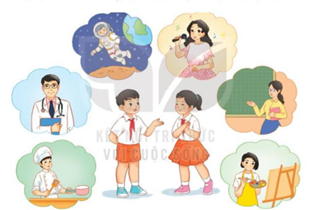 | Dựa vào tranh dưới đây, đặt và trả lời câu hỏi Ở đâu?  .....................................................................................................................................................................................................................................................................  ................................................................................
8  1đ | Đặt một câu cảm, một câu khiến nói về mùa hè.  ....................................................................................................................................................  ....................................................................................................................................................
9  0.5đ | Tõ cần ®iÒn vµo chç trèng là:  Mçi b«ng hoa cá may nh­ mét c¸i th¸p .................. nhiÒu tÇng.
  A. léng lÉy | B. xinh x¾n | C. ®å sé
10  1đ
  Cho đoạn thơ: Bố em là bộ đội  Ở tận vùng đảo xa  Chưa lần nào về phép  Mà luôn luôn có quà. | - Nêu suy nghĩ của em khi đọc đoạn thơ: .............................................................................  ..........................................................................................................................................................  ....
11  0.5đ | Đánh số thứ tự các bước để tạo mô hình 3D con vật bằng giấy bìa:  Vẽ hình các bộ phận của con vật lên giấy bìa và cắt rời.   Vẽ màu và trang trí thể hiện đặc điểm riêng của con vật.  Lắp ghép các bộ phận tạo hình 3D của con vật.  Cắt khe ghép trên các bộ phận và thân con vật.
12  0.5đ | Đàn vi-ô-lông còn gọi là ........................................................
13  1đ | Đặt các chữ số 2, 3, 4, 0 và 6 vào các ô vuông để được kết quả nhỏ nhất có thể:
14  1đ
  Trong một trò chơi, có các phép tính như sau:  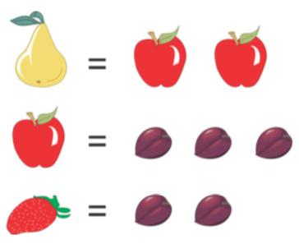 | An có 6 quả lê. Hỏi An sẽ có bao nhiêu quả dâu tây khi An muốn đổi tất  cả lê lấy dâu tây?  .............................................................  .............................................................  .............................................................
15  1đ | Cho số 92457813. Hãy xóa đi ba chữ số để được số có năm chữ số còn lại lớn nhất mà thứ tự các chữ số không thay đổi:……………………………………………………………….
16  1đ
  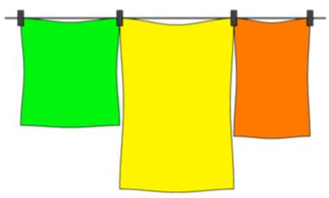 | Bố đang treo các chiếc khăn ngoài dây phơi. Bố muốn sử dụng càng ít kẹp càng tốt. Với 3 chiếc khăn, bố chỉ cần 4 chiếc kẹp như ở hình dưới. Hỏi bố cần bao nhiêu chiếc kẹp nếu muốn phơi 9 chiếc khăn?  ................................................................................................
17  1đ | Trong công viên có xe đẩy 4 bánh và xe đạp 2 bánh. Khoa đếm tổng cộng có 12 bánh xe; 4 xe đẩy và xe đạp. Hỏi có bao nhiêu chiếc xe đạp trong công viên?  ....................................................................................................................................................
18  0.5đ | He is doing ____________ homework.  A. them B. her C. his D. us
19  0.5đ | Câu đố: Anh người quê bản Nà Ngần  Tên anh rất đỗi quen thân chúng mình  Mười ba tuổi đã hi sinh  Đội ta trang sử ghi danh mở đầu. (Là ai?...............................................................)
20  0.5đ | Những thông tin lưu trữ trong máy tính có thể gửi cho người khác được bằng:  - thư B. thẻ nhớ C. USB, thẻ nhớ hoặc gửi qua Internet.

